1，

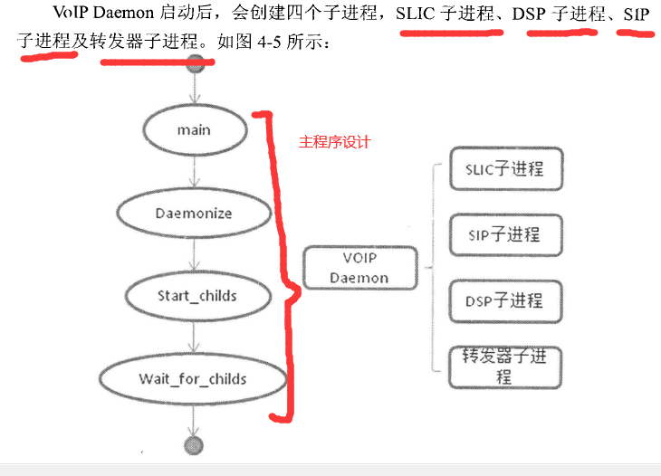

2，

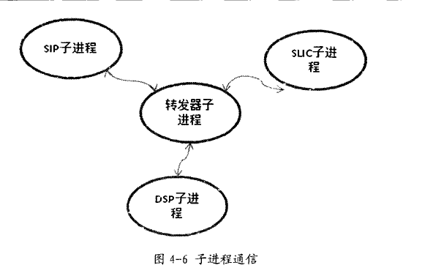

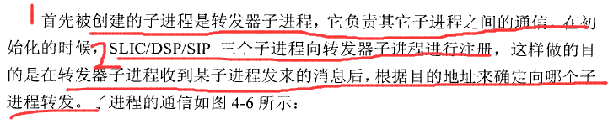

怎么把进程和线程掰扯一下，

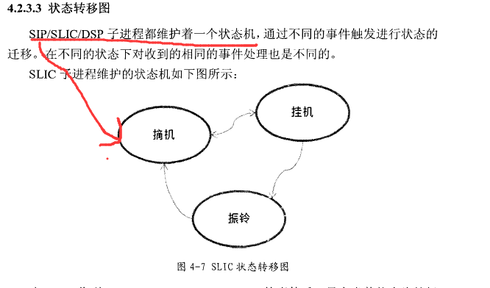

能不能把呼叫流程设计为状态机，先做什么，再做什么，最后再做什么，把这个流程用状态机的架构去实现，这样可以把整个需求转化为自己的代码实现，

去年单片机的USB代码就是状态机的流程，现在有很多的实现流程用的是状态机，但是状态机的特点是不方便扩容，代码架构僵化。------命令行模式。

